附件：
行知学院非机动车停放区域
自行车停放区：
校园内各楼宇架空层（划蓝线区域）停车点：学院师生自行车停放专用，所有电动自行车禁止占用。
非机动车共用停放区：
室外露天区域：1-2号、3-4号教学楼中间沥青路划线区域为非机动车辆（电动自行车、自行车）混合停放位置。
电动自行车停、充区：
专用停、充区（详见学院非机动车辆停车示意图）
1号电动自行车停、充点（10号实训楼东侧）：后勤物业大型电动自行车专用区域，其他车辆禁止占用；
2-7号电动自行车停、充点（东足球场东侧靠围墙、员工宿舍东侧、耘谷轩食堂西侧）：教职员工两轮电动自行车充电、停车专用，其他车辆禁止占用；
8号电动自行车停、充点（训练馆西侧围墙）：学院观光车、四轮巡逻车、绿化洒水车辆专用；
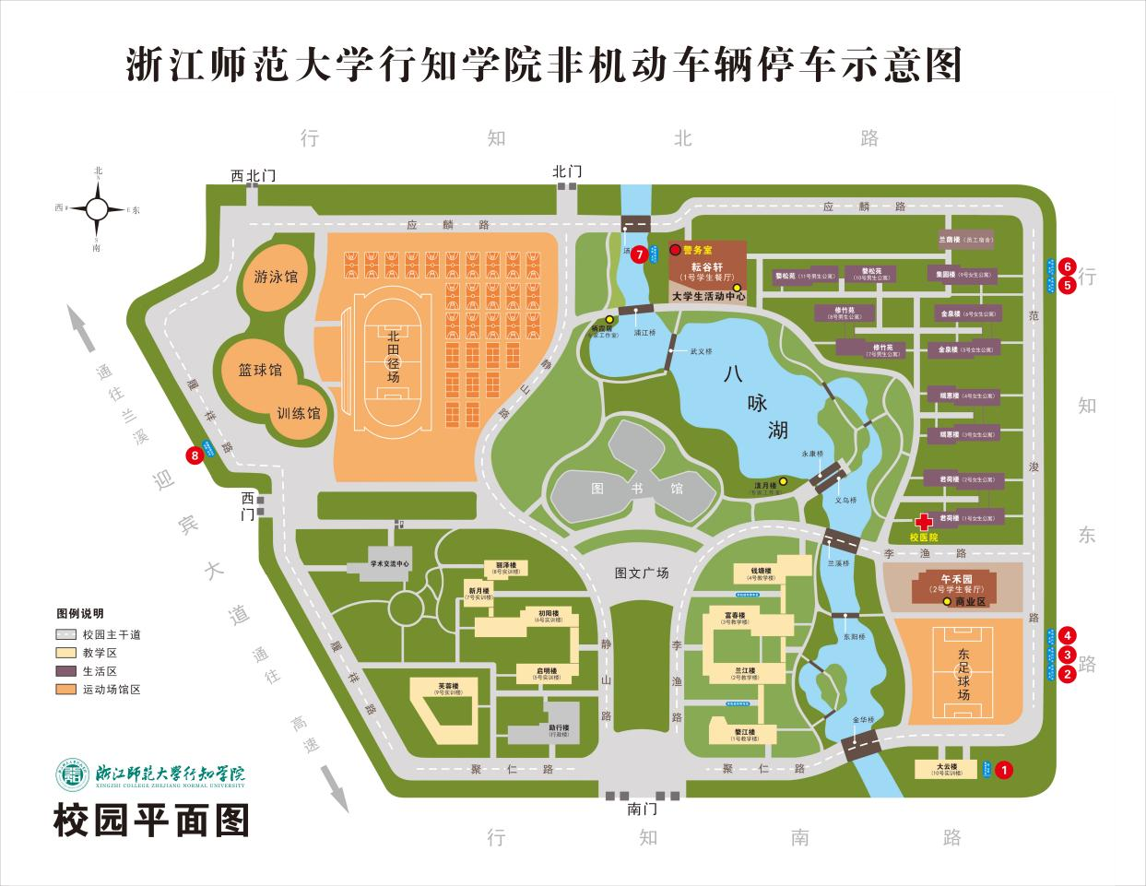
校

